

香港保齡球總會 深水埗區青年活動委員會 深水埗體育會 合辦


深水埗民政事務處 協辦


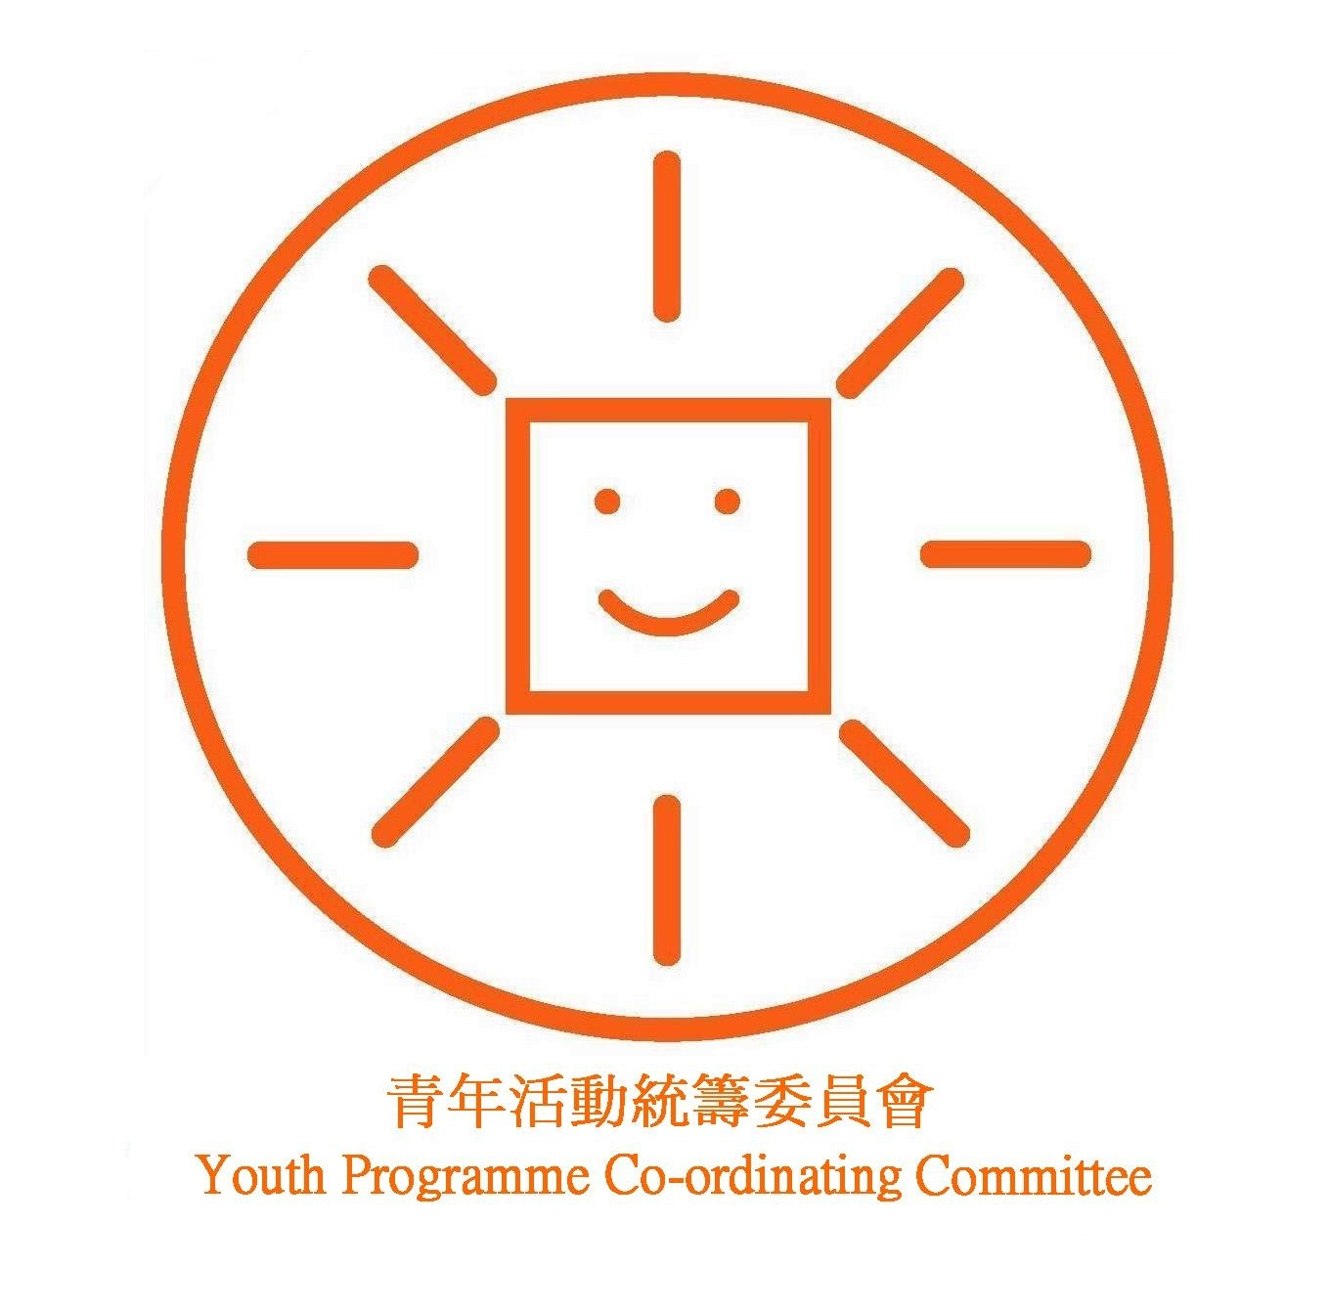

鳴謝 青年事務委員會 青年活動統籌委員會 康樂及文化事務署

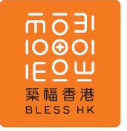
深水埗青年盃2014-2015
青少年保齡球比賽
(單打比賽參加表格)
比賽組別
(請在適當空格內加“✓”號)
青年組  | 少年組 
(1993年1月1日至1997年12月31日出生) | (1998年1月1日至2001年12月31日出生)
參賽者個人資料
姓名(中文)： |  | 姓名(英文)：
性別： |  | 出生日期 ： | 年 月 日
香港身份證號碼： |  | 電話(手提)：
電話(住宅)： |  | 傳真號碼 ：
電郵地址 ：
通訊地址 ：

參賽資格
居於深水埗區 * | 住址：
就讀於深水埗區學校 * | 學校名稱：
就業於深水埗區 * | 工作地點：
*請在適用空格加上“✓”號

責任聲明*
- 本人已細閱參賽章程的內容及同意有關的條款。
- 本人確認在參加表格上所提供的資料準確。本人同意如未能清楚提供參加表格所需資料，申請恕不受理。
- 本人証明本人身體健康及體能良好，並適宜參與上述活動。如果參賽者因他／她的疏忽或健康及體能欠佳，而引致於參加這項活動時傷亡，主辦、合辦及協辦單位則無需負任何責任。

參賽者簽署： 日期：

*如參賽者未滿十八歲，須由家長／監護人同意及遵守以上之聲明，並簽署下列聲明書。

家長／監護人聲明

本人 (家長／監護人姓名)同意 (參賽者姓名)參加上述比賽及指導班，及已細閱有關的責任聲明，並簽署作實如下：

簽署： 日期：

資料收集目的：
- 你於上述表格上所提供的資料，只用於深水埗青年盃2014-2015青少年保齡球比賽及相關活動的事宜。
- 你有權以書面向主辦單位提出查閱、更正你所提供的個人資料及索取有關的副本。

